**Junit简介**

Junit4又称junit单元测试，它是基于java语言而开发的单元测试利器，是Java社区中知名度最高的单元测试工具，在Java，C++，C等编程语言中应用广泛。

**Junit介绍**

JUnit是一个Java语言的单元测试框架。它由Kent Beck和Erich Gamma建立，逐渐成为源于Kent Beck的sUnit的xUnit家族中最为成功的一个。 JUnit有它自己的JUnit扩展生态圈。多数Java的开发环境都已经集成了JUnit作为单元测试的工具。JUnit是由 Erich Gamma 和 Kent Beck 编写的一个回归测试框架(regression testing framework)。Junit测试是程序员测试，即所谓白盒测试，因为程序员知道被测试的软件如何(How)完成功能和完成什么样(What)的功能。Junit是一套框架，继承TestCase类，就可以用Junit进行自动测试了。

**软件优势**

junit是在极限编程和重构(refactor)中被极力推荐使用的工具，因为在实现自动单元测试的情况下可以大大的提高开发的效率，但是实际上编写测试代码也是需要耗费很多的时间和精力的，那么使用这个东东好处到底在哪里呢?笔者认为是这样的：

极限编程

要求在编写代码之前先写测试，这样可以强制你在写代码之前好好的思考代码(方法)的功能和逻辑，否则编写的代码很不稳定，那么你需要同时维护测试代码和实际代码，这个工作量就会大大增加。因此在极限编程中，基本过程是这样的：构思-> 编写测试代码-> 编写代码-> 测试，而且编写测试和编写代码都是增量式的，写一点测一点，在编写以后的代码中如果发现问题可以较快的追踪到问题的原因，减小回归错误的纠错难度。

重构

其好处和极限编程中是类似的，因为重构也是要求改一点测一点，减少回归错误造成的时间消耗。

**软件特点**

1、用于测试期望结果的断言(Assertion)

2、用于共享共同测试数据的测试工具

3、用于方便的组织和运行测试的测试套件

4、图形和文本的测试运行器

**导入说明**

介绍一下在Eclipse中配置实用JUnit4的方法(MyEclipse同理)。

1、在你的项目上右击选择最下方的Properties，在弹出窗口左侧的导航栏里选择Java Build Path，上方标签页选择Libraries;

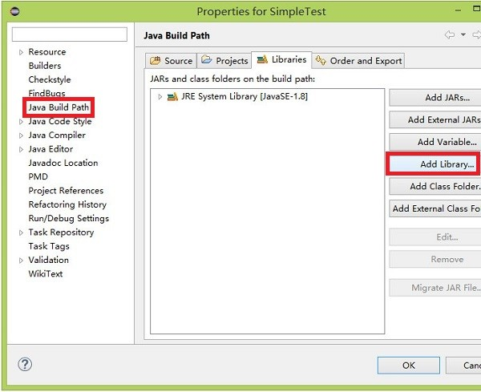

2、之后点击右侧的Add Library...，在弹出的窗口中选择JUnit并点击Next>;

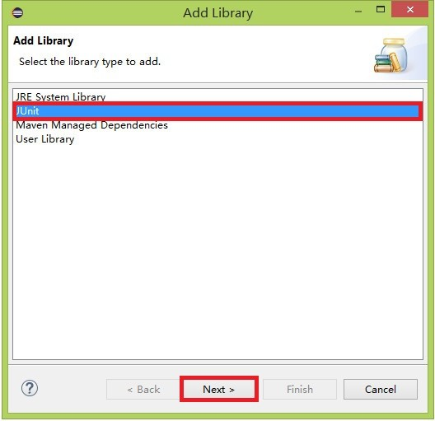

3、默认选择JUnit 4，之后Finish;

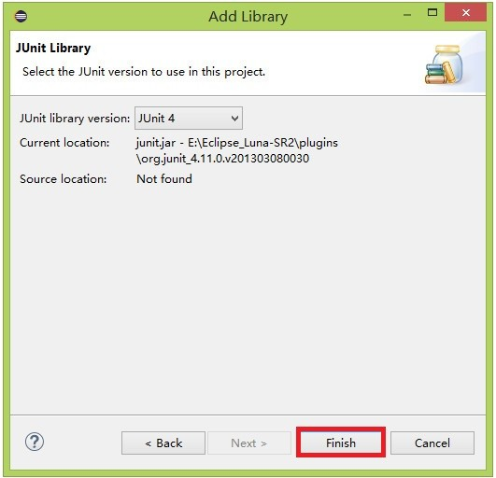

这样，JUnit 4的测试工具包就添加进来了。

**测试方法**

首先在我们要测试的类文件上右击->New->Junit Test Case即会弹出新建JUnit测试用例的对话框，可以再此处选择JUnit的版本，路径名称等等一系列信息，也可以使用默认，我们在使用默认配置的基础上选中setUp()和tearDown()函数来进行初始化和垃圾回收工作;

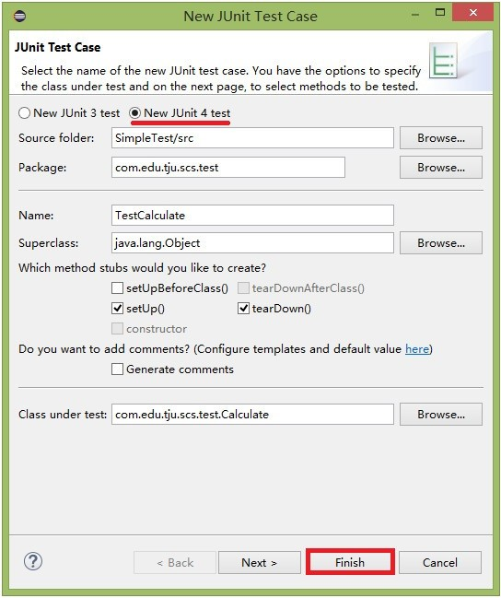

之后点击Next>进行类中需要测试的函数的选择，我们选择之前写好的plus、minus、times、divide四个函数;

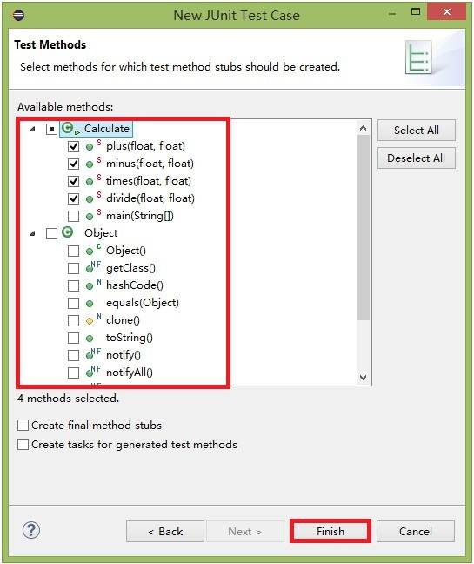

点击Finish，会自动生成一个名为TestCalculate的测试类，里面包含对应函数的空的测试用例，现在仅需将你想要进行的测试内容代码填写进去即可。

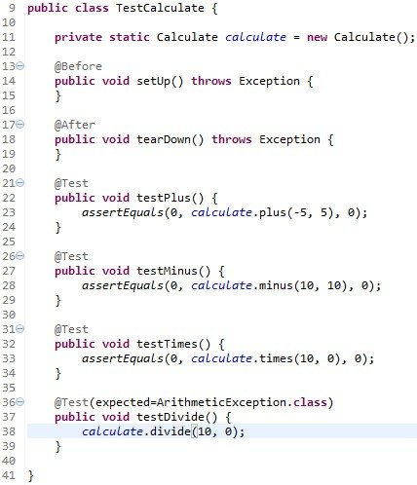

之后我们在测试类上右击Run As->JUnit Test即可运行测试并在左侧弹出结果。

